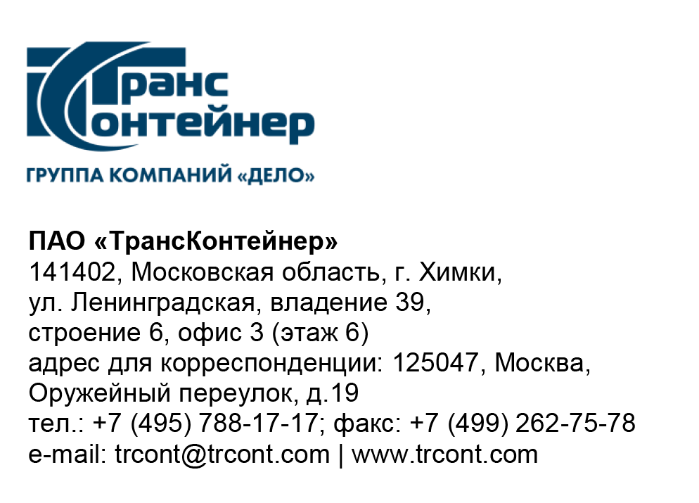

26.04.2023 № _________б/н

на № от

ВНИМАНИЕ!

ПАО «ТрансКонтейнер» информирует о внесении изменений в документацию открытого конкурса в электронной форме
№ ОКэ-ЦКПКЗ-23-0018 по предмету закупки «Поставка 80-футовых вагонов-платформ для перевозки крупнотоннажных контейнеров» (Открытый конкурс)
- В документации о закупке Открытого конкурса:

  - Пункт 4.1.6 раздела 4 «Техническое задание» документации о закупке изложить в следующей редакции:
«4.1.6. Открытый конкурс является многолотовым. Предмет каждого лота представлен в таблице № 1. Каждый лот неделим:
Таблица № 1
Номер лота | Наименование Товара | Кол-во ед. Товара | Срок поставки
Лот № 1 | 80-футовые вагоны-платформы для перевозки крупнотоннажных контейнеров | 300 | 3 квартал 2023 года
Лот № 2 | 80-футовые вагоны-платформы для перевозки крупнотоннажных контейнеров | 300 | 4 квартал 2023 года
Лот № 3 | 80-футовые вагоны-платформы для перевозки крупнотоннажных контейнеров | 400 | 4 квартал 2023 года
 | Итого | 1000

».

14. | Срок (период), условия и место поставки товаров, выполнения работ, оказания услуг | Срок поставки товаров, выполнения работ, оказания услуг и т.д.:  Лот №1 - Товар должен быть поставлен с даты подписания договора и до 30 сентября 2023 года;  Лот №2 - Товар должен быть поставлен с даты подписания договора и до 31 декабря 2023 года;  Лот №3 - Товар должен быть поставлен с даты подписания договора и до 31 декабря 2023 года.  Место поставки товаров:  Вариант № 1. Место поставки - склад завода-изготовителя на территории Российской Федерации. Заказчик самостоятельно и за свой счет забирает Товар со склада завода-изготовителя.  Вариант № 2. Место поставки – железнодорожная станция на территории Российской Федерации.  По выбору претендента, указанному в финансово-коммерческом предложении (Приложение № 3 к документации о закупке).
  - Пункт 14 раздела 5 «Информационная карта» документации о закупке изложить в следующей редакции:

  - В приложении № 5 документации о закупке: в приложении № 1 к приложению № 5 – «Договор поставки» документации о закупке вместо текста: «Срок поставки: _______ ед. - до 30 июня 2023 года включительно; _______ – до 30 сентября 2023 года включительно.»
указать: «Срок поставки: _______ ед. - до 30 сентября 2023 года включительно; _______ ед. – до 31 декабря 2023 года включительно.»

далее по тексту…

Заместитель председателя
Конкурсной комиссии аппарата управления Е.А. Обидина

